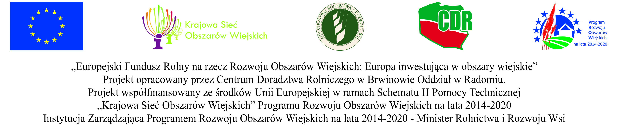

Załącznik nr 1/2022
do Regulaminu XV edycji Konkursu
na Najlepsze Gospodarstwo Ekologiczne
w 2022 r.
FORMULARZ ZGŁOSZENIOWY
XV ogólnopolskiego Konkursu na Najlepsze Gospodarstwo Ekologiczne
w 2022 r.
I. Podstawowe informacje

- Dane właściciela / dzierżawcy gospodarstwa:
Imię …………………………………………………
Nazwisko ……………………………………………
1a. - PESEL …………………………………………….

- Numer ewidencyjny gospodarstwa (zgodnie z ewidencją prowadzoną przez Agencję Restrukturyzacji i Modernizacji Rolnictwa) …………………………..…......................

- Rok, w którym gospodarstwo zostało zgłoszone do systemu rolnictwa ekologicznego ……………………………

- Rok w którym gospodarstwo zakończyło okres przestawiania………………………….

- Krótki opis struktury organizacyjnej w gospodarstwie (gospodarstwo rodzinne, lub prowadzone w oparciu o pracowników najemnych, lub kooperatywa)
…………………………………………………………………………………………..
5a. Czy w gospodarstwie prowadzona jest ekologiczna produkcja zwierzęca?
……………………………………………………………………………………….

- Numer aktualnego certyfikatu wydanego podmiotowi gospodarczemu określonego w art.29 ust. 1 rozporządzenia (WE) nr 834/2007 .…………………..….........

- Nazwa upoważnionej jednostki certyfikującej kontrolującej zgłaszane gospodarstwo:
  - w roku oceny………………................………………….
  - w roku/latach poprzednich……………………………….

- Adres gospodarstwa:
Kod pocztowy ………………, poczta ……………........………
Miejscowość ……………………………ul ………………….. nr domu ................

8a. Adres zamieszkania (jeśli jest inny niż gospodarstwa):
Kod pocztowy ………………, poczta ……………........………
Miejscowość ……………………………ul ………………….. nr domu ................

- Kontakt:
Tel./fax ………………………………………………
Tel. kom. …………………………………………….
E-mail. ……………………………………………….

II. Główny kierunek produkcji gospodarstwa – krótki opis:
………………………………………………………………………………………………………………………………………………………………………………………………………………………………………………………………………………........................................................................
III. Dane osoby / instytucji zgłaszającej gospodarstwo do konkursu:
……………………………………………………………………………………………………………
Zgłaszam udział w XV ogólnopolskim Konkursie na Najlepsze Gospodarstwo Ekologiczne w 2022 r.
Zgoda na przetwarzanie danych osobowych i publikacji wizerunku dla potrzeb konkursu
Wyrażam zgodę na przetwarzanie moich danych osobowych i danych o prowadzonej przeze mnie działalności w rolnictwie ekologicznym dla celów przeprowadzenia konkursu, wyłonienia laureatów i przyznania nagród oraz umieszczenie ich w publikacji, na stronach internetowych i materiałach poświęconych konkursowi.

Dane osobowe będą przetwarzane zgodnie z obowiązującymi przepisami prawa w celach prowadzenia konkursu, wyłonienia laureatów i przyznania nagród.
Potwierdzam wiarygodność powyższych danych, znajomość i akceptację regulaminu Konkursu na Najlepsze Gospodarstwo Ekologiczne w 2022 r.

........................................................
Czytelny podpis rolnika

...................................................................
Data i czytelny podpis osoby zgłaszającej

rozporządzenie Parlamentu Europejskiego i Rady (UE) 2016/679 z dnia 27 kwietnia 2016 r. w sprawie ochrony osób fizycznych w związku z przetwarzaniem danych osobowych i w sprawie swobodnego przepływu takich danych oraz uchylenia dyrektywy 95/46/WE (ogólne rozporządzenie o ochronie danych) (Dz. Urz. UE L 119 z 04.05.2016, str. 1, z późn. zm.) i przepisami krajowymi w tym zakresie.

